# Everything is Image: CNN-based Short-term Electrical Load Forecasting for Smart Grid

一切都是基于图像CNN的智能电网短期电力负荷预测

# 摘要：

电力负荷预测对保证系统在大扰动下的稳定性，优化智能电网能源分配具有重要意义。传统的预测模型主要基于时间序列分析，由于预测误差不可忽略，无法完全满足电力系统的实际需要。为了提高预测精度，我们成功地将数值预测问题转化为图像处理任务，并在此基础上利用已被广泛用于计算机图像领域的最新深度学习方法来执行电力负荷预测。本文提出了一种新的基于深度学习的短期预测（DLSF）方法。我们的方法可以使用深度卷积神经网络（CNN）模型对输入数据执行精确的聚类。最终，考虑到各种外部影响因素，例如使用具有三层隐层的另一神经网络来预测电负载。温度，湿度，风速等。实验结果表明，所提出的DLSF方法在精度和效率上表现良好。

# 简介

在电力系统中，发电，运输和配电必须同时进行。 因此，发电应始终与实际的电力负荷相一致，这不仅有利于电力系统，而且减少了能源浪费。 因此，主要问题是如何获得关于未来电力负荷的精确预测。 作为未来的电力系统[1] - [4]，智能电网提供了一个切实可行的解决方案，即记录实时电气数据并利用它们预测未来的负载值。 然而，由于众多的影响因素，要进行精确的负荷预测非常困难。 为解决这个问题，本文重点研究了短期负荷预测任务，并实现了一种有效的预测方法。

短期负荷预测对电力系统的动态平衡具有重要意义。主要有两类短期负荷预测方法，即传统方法和智能方法[5]。传统的方法包括回归分析方法，时序分析方法和指数平滑方法。回归分析方法[6]根据历史数据的变化模式和负荷变化的影响因素寻找独立变量和因变量之间的关系。基于此，他们可以确定回归方程并估计未来某个时刻的功率负荷。由于其简单的机制，回归分析方法具有快速的计算速度。然而，这些方法无法描述各种影响因素的影响，这些影响因素可能会对预测过程产生重大影响，并且也容易受到异常值数据的干扰，导致预测准确度较低。定时分析方法[7]将负荷数据视为一个周期性变化的时间序列，并将实际负荷与估计负荷之间的差异作为一个平滑的随机过程进行分析。由于这些方法只需要少量的历史数据，因此它们简单，方便且易于计算。尽管如此，这些方法很难完全消除环境因素造成的影响，其结果是预测误差随时间距离而增加。指数平滑方法的主要原理是加权平均，它反映了历史数据对未来电力负荷的影响。平滑效果用于消除预测过程中的随机波动。然而，这些方法并未考虑经济和天气等外部因素的影响。

智能预测方法随着人工智能技术的进步和发展而出现。近年来，专家系统，小波变换[8]，神经网络，模糊集合论[9]，人工神经网络（ANN）和支持向量机[10]等智能方法的负荷预测方法比传统方法吸引了更多的关注。专家系统是基于知识和规则的计算机系统，但没有自主学习能力。小波变换是一种时频域分析方法。通过将负载数据转换为时域信号，该方法可以在不同频段获得来自负载序列的多个信号。但是，它不能分析影响因素。模糊集合理论[11]可以用来描述与负荷预测有关的模糊因素，例如，天气和日期等，它能够处理负载变化的不确定性。支持向量机是建立在统计学习理论基础上的，利用最优化理论算法。支持向量机可以提高遗传算法的收敛速度，并获得最优解。但是，如果样本量较大且维度特征数据较多，则SVM效果不佳。虽然上述智能方法在负荷预测领域取得了一定的进展，但仍然需要人力来制定规则和特征，这直接影响到最终的预测结果。

**随着深度学习方法尤其是图像处理领域的卷积神经网络（CNN）的巨大成功，我们试图在负荷预测任务中采用CNN模型来提高预测精度。 我们成功找到了一个将数值预测问题转换成图像处理任务的解决方案。 基于此，我们利用多种先进的深度学习方法，在计算机图像领域得到了广泛的应用，进行电力负荷预测。 本文提出了一种新的基于深度学习的短期预测（DLSF）方法。 我们的方法可以使用深度CNN模型对输入数据执行精确的聚类。 最终，考虑到各种外部影响因素，例如使用具有三个隐藏层的另一个神经网络来预测电负载。 温度，湿度，风速等。实验结果表明，所提出的DLSF方法在精度和效率上表现良好。**

本文的其余部分安排如下。 第二节简要介绍了深度学习网络。 第三节介绍了所提出的负荷预测方法的核心算法，并详细给出了其实现。 第四节给出了实验评估。 最后，第五节得出结论。

# 深度学习网络

**电力负荷预测问题中的一个巨大挑战是，短时电力负荷可能受多种因素影响，例如，环境因素，经济因素和地理因素。我们知道，只有一个隐含层的简单三层神经网络可以以任何精度逼近任何连续的非线性函数。因此，具有多个隐层的深层神经网络在复杂条件下建模负荷预测问题的能力较强。深度学习[12]是深度神经网络之一。它属于有监督学习方法，能够确定哪些特征是必不可少的，哪些特征可以在没有人力的情况下忽略。因此，它具有令人满意的鲁棒性和良好的泛化能力。在深度学习方法中采用逐层数据映射和特征提取来提高预测和分类的精确度，这在各个研究领域（例如，模式识别，分类，聚类，降维，预测，推荐和信息检索[13]取得了巨大成功。**

**传统的神经网络通过计算和调整权重来学习新的模式。用于调整浅层网络权重的算法通常非常简单并且学习能力有限。 Hinton和David Rumelhart提出了反向传播算法，在神经网络中增加了一个隐含层，解决了感知器的表示问题，并取得了更好的性能。然而，随着网络层次的增加，深层网络经常会遇到过度拟合问题，即使与一些浅层网络相比，泛化能力较差，性能较差。而且，消失的梯度在深度网络中也是一个严重的问题[14]。当使用sigmoid作为激活函数时，随着两层之间的每次传播，反向传播梯度衰减到原始值的四分之一。因此，输入端附近的权重几乎不会接收到反向传播的训练信号。具有多个隐藏层的神经网络很容易陷入局部最优解，而不是全局最优解。随着网络层数的增加，非凸目标函数逐渐复杂化，局部最优解呈指数增长，这使得训练深度网络极其困难[14]。相反，基于结构风险最小化归纳原理的SVM寻求有限样本的最优解。因此，SVM具有很好的泛化能力。 SVM优化问题可以转化为二次优化问题来获得全局最优解。针对数据样本线性不可分的情况，SVM采用核函数将低维输入映射到高维空间，进行线性判别。与传统网络相比，这些卓越的性能使SVM在识别和回归方面具有巨大的优势。实质上，支持向量机仍然是一个带有一个隐层的神经网络，优化过程是一个多元二次优化问题，可以转化为二次规划问题。从理论上讲，如果一个具有多个隐层的神经网络训练良好，它可能比SVM有更好的性能[15]。然而，没有真正好的方法来训练具有多个隐层的神经网络，其本质上是高度多项式的优化问题。**

**为了解决深层网络的训练问题，Hinton提出了预先对网络进行预训练并对现有权重进行微调的策略[12]。但这种方法不能从根本上解决深层网络的训练问题。主要原因是，当S形激活函数接近饱和区域时，函数变化太慢，导数趋近于零，导致消失梯度。 2010年，Glorot Bengio使用ReLU函数训练神经网络，发现它不仅可以达到更低的错误率，而且具有更好的稀疏性[16]。这一发现符合生物脑的规则，即一次只有1％至4％的神经元被激活[17]。为了解决过度拟合问题，Hinton2012年提出了一种新的培训策略，称为dropout[18]。其主要原则是，在每次迭代中，每个神经元被禁止以一定的概率p执行向前和向后计算。因此，网络结构在训练过程的每一次迭代中都会发生变化，从而带来更好的鲁棒性。深度网络在很大程度上可以使用dropout避免过度拟合。这大大减少了传统训练方法中常见的一些意想不到的情况发生，例如传统训练方法中常入数据波动较小的情况下，最终输出变化较大。 此外，ReLU还将几个神经元的输出归零，从而导致稀疏网络，并因此降低参数之间的相互依赖性并减少过度拟合的发生率**

随着原始数据预处理和ReLU和Dropout等其他几种新方法的深入研究，可以有效避免消失梯度问题和局部最优化问题[14]。 此外，具有强大并行计算能力的图形处理单元（GPU）在网络训练中被广泛使用，结果，即使是具有大量数据的网络也能够在可接受的时间接受训练。

# 机制

电力系统的负荷受各种内外因素的影响。 所以实质上，电力负载是不可控制的。 负荷预测主要基于从历史数据中提取的预测模型。 一方面，由于随机因素的影响，未来电力负荷的估计存在非常大的不确定性，例如， 天气变化，意外事故等。另一方面，从多个角度来看，电力负荷会定期变化。 因此，对于负荷预测（特别是短期预测）来说，分析负荷变化和干扰以找到有用的模式很有价值

本研究采用中国大城市的电力负荷（2014年1月至2016年6月）。 数据每5分钟记录一次，共有257,184条记录。 如图1所示，这些记录反映了电力负载的年度周期。 电力负荷每年在六月至十月间达到峰值，并在二月份左右触底，具有显着的季节性特征。 图2显示了2月和7月电力负荷的比较。 2月份，中国最有名的传统节日是春节，因此负载达到了较低水平。 相反，7月份是中国最热的一个月，负荷达到全年最高水平。 从图2中可以看出，负载值也有明显的日常周期性。 图3显示了一周的每日负荷。 我们可以看到，电力负荷在上午11:00左右达到峰值，并在下午4:30左右达到峰值。

此外，通过数据分析，我们发现日常型在一定程度上决定了日负荷曲线的形状，如图4所示。工作日的负荷曲线与非工作日的负荷曲线形状完全不同。 即使是同一天类型的日负载曲线也会根据不同月份的y坐标（负载值）进行区分，这主要是由不同的温度而不是几个月引起的。 例如，在图1中，2014年3月至6月的负荷曲线和2015年同期的负荷曲线显示出两种不同的趋势。

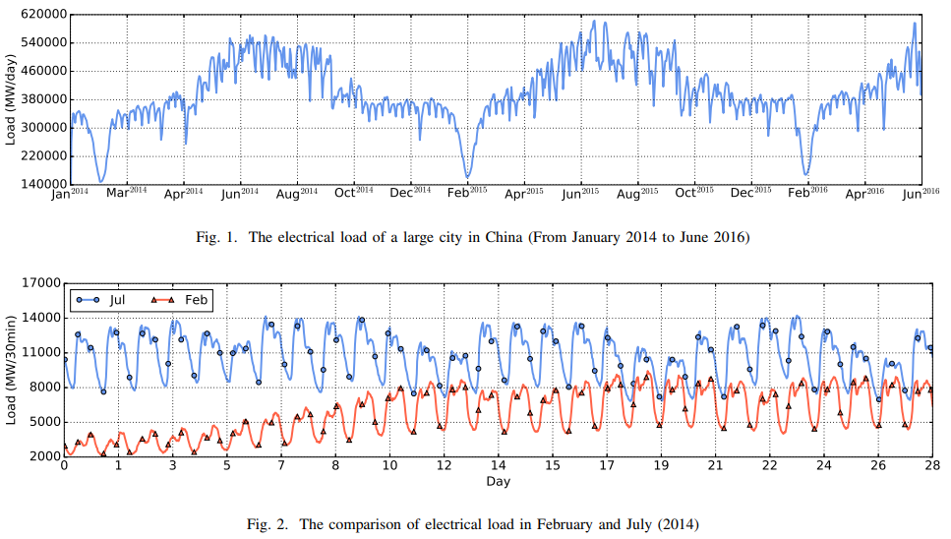

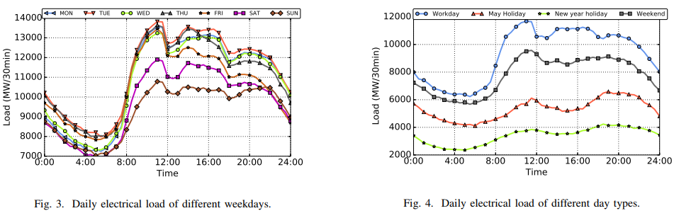

我们相信，这些模式可以被深度学习方法所认可。 因此，基于以上分析，我们设计了一个由两部分组成的预测模型。 第一部分对日负荷曲线进行聚类，并根据相应的曲线形状将日负荷数据分为几类。 图4显示了这些类别之间的差异。 在聚类阶段，我们不关心负载曲线的y坐标。 而且，聚类模型只关注特定的形状。 第二部分是使用第一部分的结果对每个类别进行训练的预测网络，其输入是电力系统和外部环境的相应参数。 输出是预测值，即电力负荷预测结果。

图5给出了该方法的流程。 首先，我们的方法获取每日负载数据作为输入，并将它们转换为图形表示。 然后，使用提出的CNN模式的方法提取它们的特征，并据此决定它们的类别。几个深度网络模型将针对每个类别进行培训。最终，训练好的网络可以输出最终的预测值。

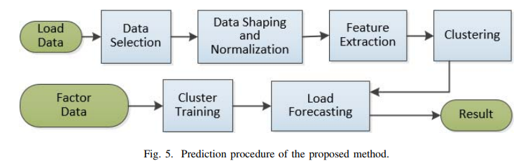

## 聚类模型

在转换成图形表示之前，原始输入数据需要预处理，包括采样和归一化。 首先，每五分钟从负载数据中采样一个记录。 然后，对样本执行归一化，将负载数据映射到[0，1]，如公式（1）所示。 Y是日常加载数据的集合，例如y1，y2，...，y49.y*i是归一化后的y坐标值。 由于标准化后生成的图像无法反映每个采样时间点的负载值，因此使用RGB颜色映射负载值。

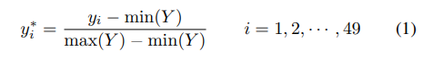

自组织映射（SOM）广泛用于负载曲线的聚类[19]。 SOM使用输入向量和权向量之间的距离来寻找输出层的响应神经元，可以用下式表示:

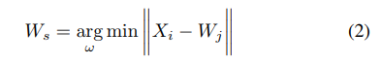

其中Ws是来自输入矢量Xi的最接近的权重矢量。 该权向量Ws对应于SOM网络的输入层中的某个神经元，即获胜的神经元。 与获胜单元的邻域中的神经元相对应的向量将根据高斯衰减进行调整，其可以由以下等式



其中Neari是获胜单元邻域中的神经元，函数α（s）是当前学习率，h（s，i）表示获胜单元的邻域函数，通常是高斯衰减函数。 SOM方法简单地将输入链接到输出，然后调整权重。 目前，日常负荷曲线的几乎每一种聚类分析方法都使用欧式距离或曼哈顿距离（分别如方程（4）和（5）所示）作为决定两个向量Xi和Xj相似度的参考。

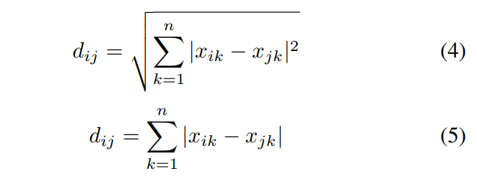

但是，对于时间序列曲线，欧氏距离和曼哈顿距离都存在限制。 原因是，时间序列数据非常容易受到干扰，例如， 噪声，位移，变形等。时间序列数据是随时间变化的，具有随机性。 因此，仅仅考虑空间中点之间的几何距离是不够的。 为了计算两条负载曲线的相似度，本文采用基于形状比较的方法，并提出了一个双分支深度网络来判断两条曲线是否相互匹配。 所提出的网络利用深度神经网络来提取描述符，获得特征向量，并最终计算相似度。

双分支网络的输入必须是成对的训练数据。 输入图像patch1和patch2分别由两个分支进行处理以获得它们的特征，这些特征将在全连接层中被矢量化。 特征提取过程相当于一个映射函数fθ（），它将输入I1和I2映射为fθ（I1），fθ（I1）。 然后采用公式（6）或（7）的损失函数来训练网络[20]。

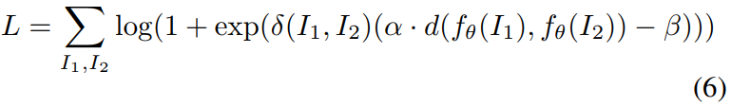

其中Ii是输入图像的信息数据，fθ是卷积网络，d（）是两个向量的距离函数，α和β是距离调整参数，并且δ（）检查图片是否属于同一类别。 如果是这样，δ（）等于1，否则为-1。

其中损失函数定义如下：

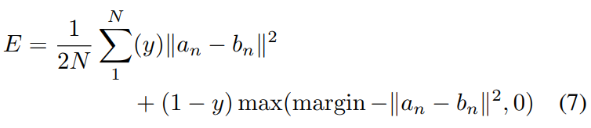

其中an和bn是输入图像的向量，y代表这两张图片是否有显着差异。 如果它们相同，则y是1，否则是-1。